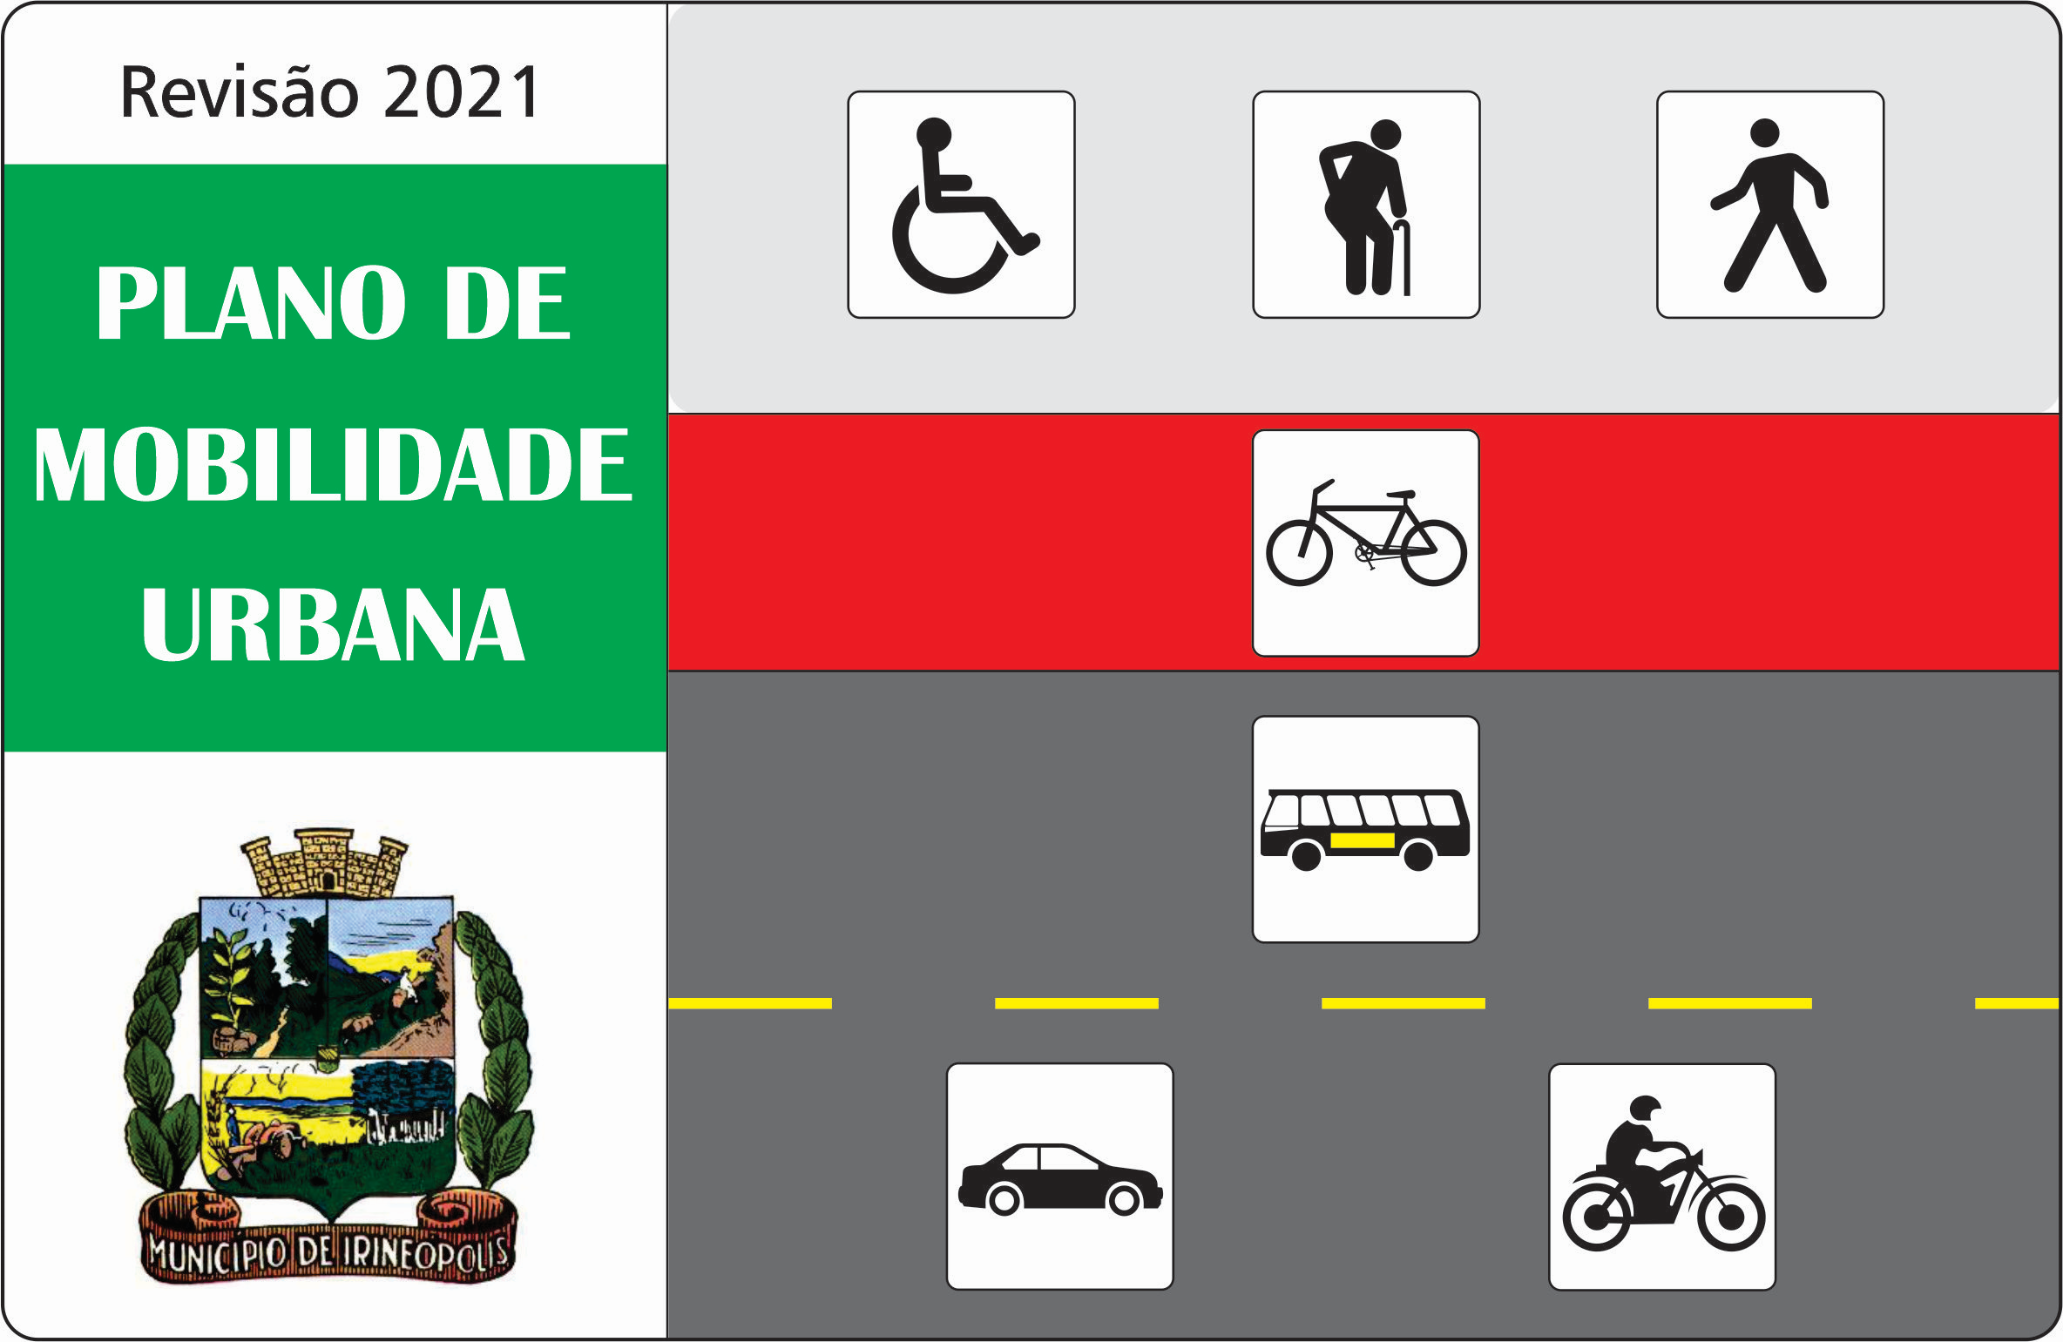

REVISÃO 2021 DO

PLANO DE MOBILIDADE URBANA

DE IRINEÓPOLIS (SC)

Capítulo 08

SINALIZAÇÃO
SINALIZAÇÃO

Nas vias urbanas a implantação e a manutenção da sinalização horizontal e vertical do sistema viário são atribuições e responsabilidade da administração municipal.

Situação Atual

Analisando de uma forma geral, constatamos:
- Sinalização vertical (placas) – Muitas placas desgastadas pela ação do tempo e/ou com materiais de baixa qualidade, prejudicando a sua visualização e compreensão, tanto no período diurno e principalmente no período noturno.
- Implantação de placas fora de posicionamento e altura recomendados.
- Utilização errônea de placas de regulamentação. Exemplos: placas de regulamentação R-2 (Dê a Preferência) onde deveriam ser utilizadas placas de regulamentação R-1 (Pare); e placas de regulamentação R-1 (Pare) onde deveriam ser utilizadas placas de advertência A-32b (Passagem Sinalizada de Pedestres) e em muitos casos sem a necessidade de uma ou de outra placa.
- Falta de placas regulamentando a velocidade nas vias.
- Falta de placas de regulamentação dos locais de carga e descarga, gerando o estacionamento de veículos comerciais de forma irregular.
- Sinalização indicativa aérea já desgastada pela ação do tempo e com sustentação inadequada.
- A sinalização horizontal em algumas vias inexiste ou encontra-se desgastada pela ação do tempo e/ou pelas condições do pavimento.
- Nas vias pavimentadas mais recentemente, observa-se um excesso de sinalização tanto vertical como horizontal, conforme pode ser observado em registros fotográficos.
Nestas vias, além do excesso de placas de sinalização estão implantadas placas de regulamentação de sentido duplo de trânsito, situação não prevista na legislação de trânsito vigente.
A seguir, mostramos alguns registros fotográficos do citado anteriormente.

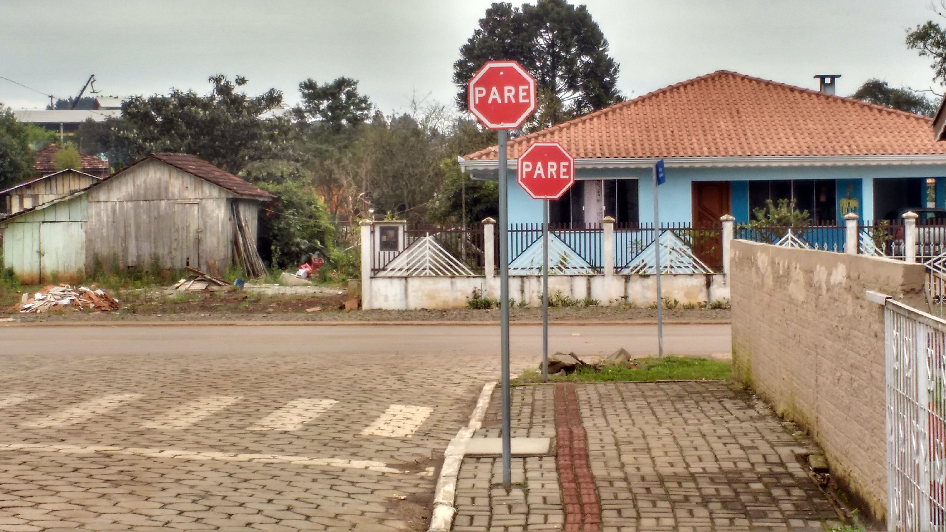 |  | 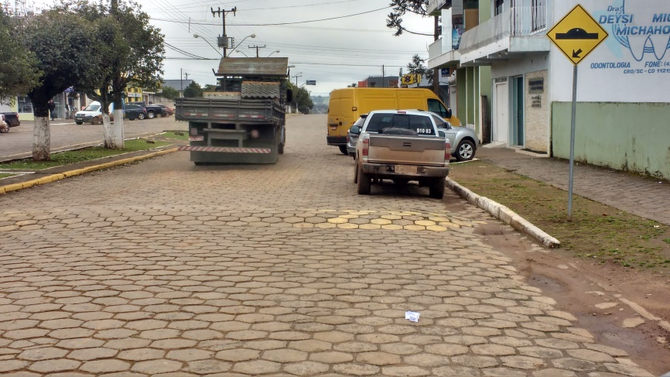
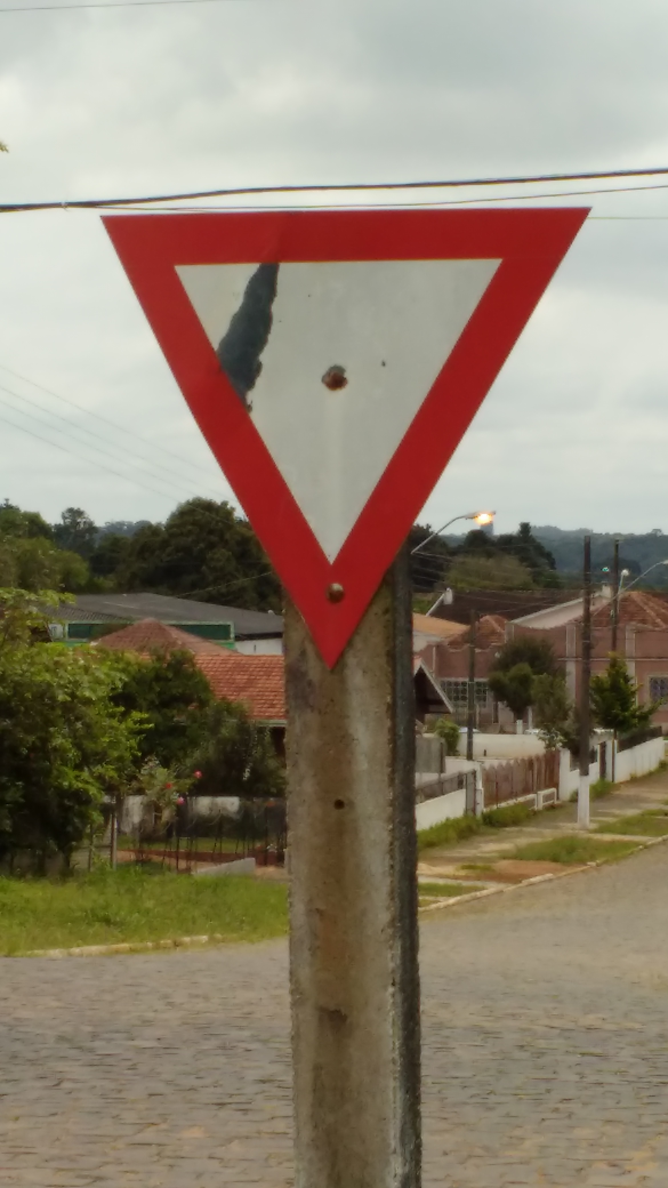 |  | 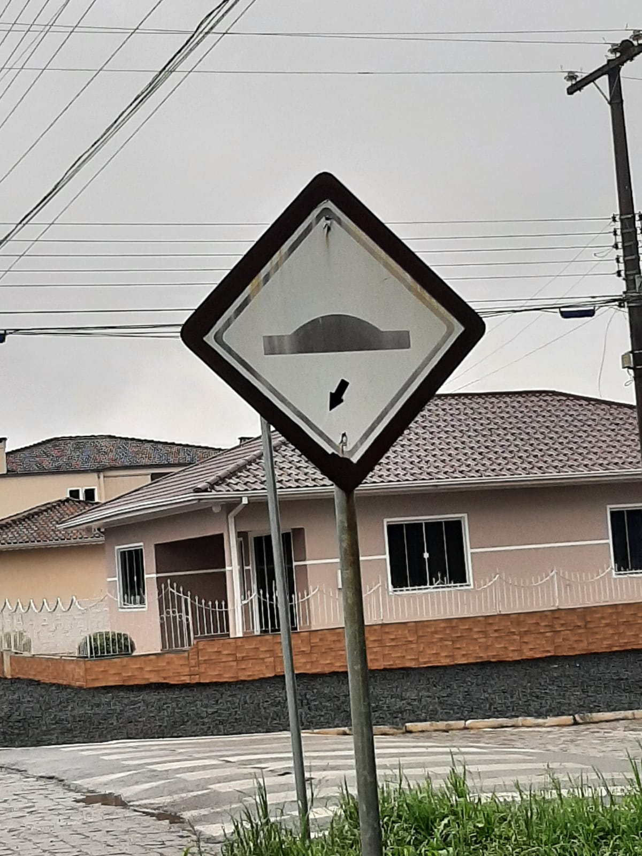
Sinalização desgastada pelo tempo

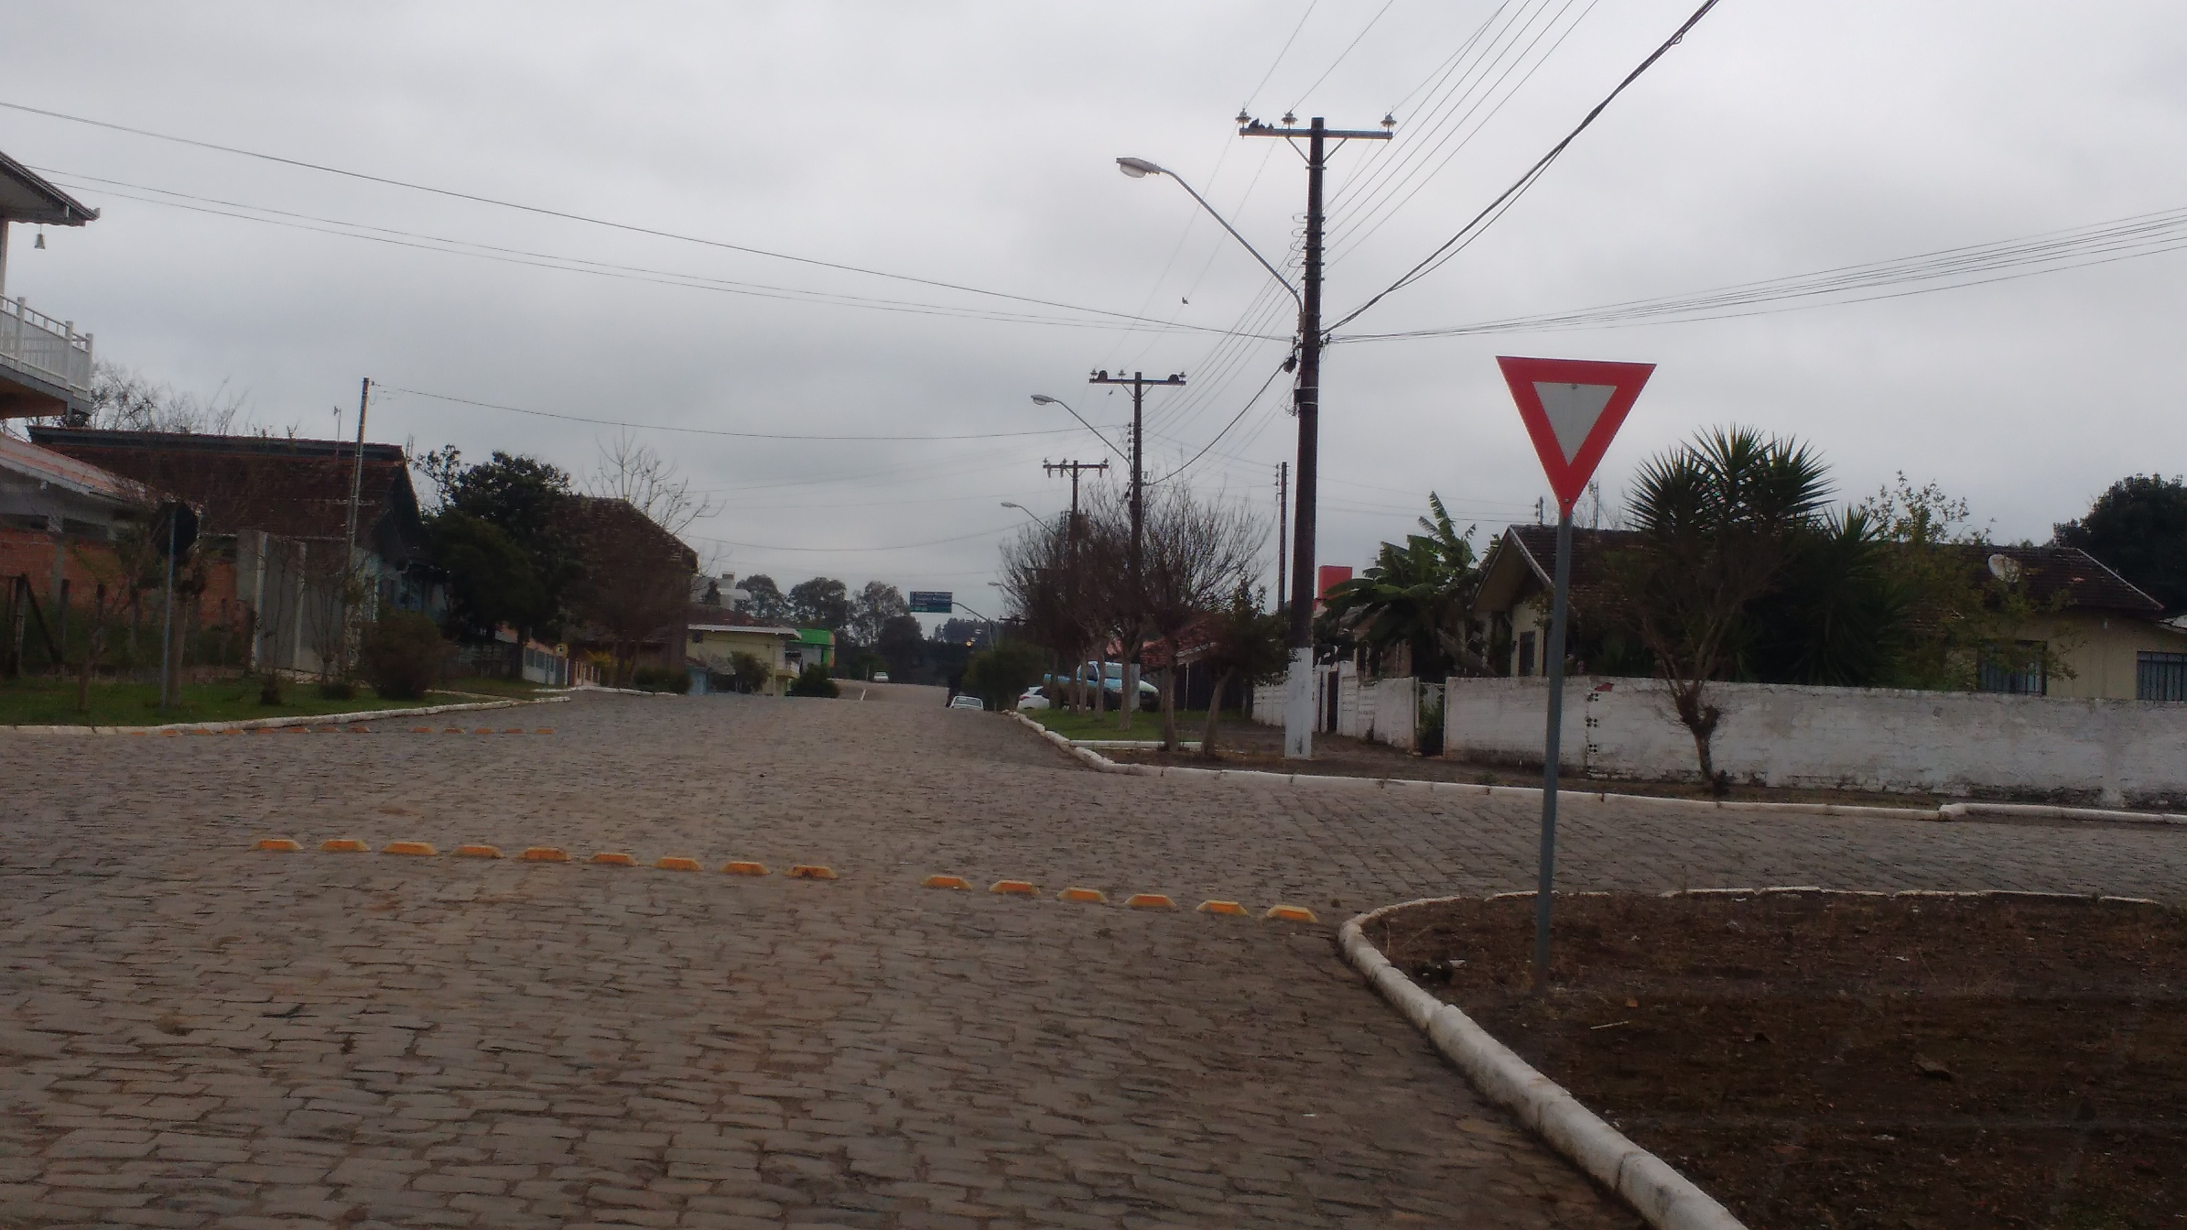 |  | 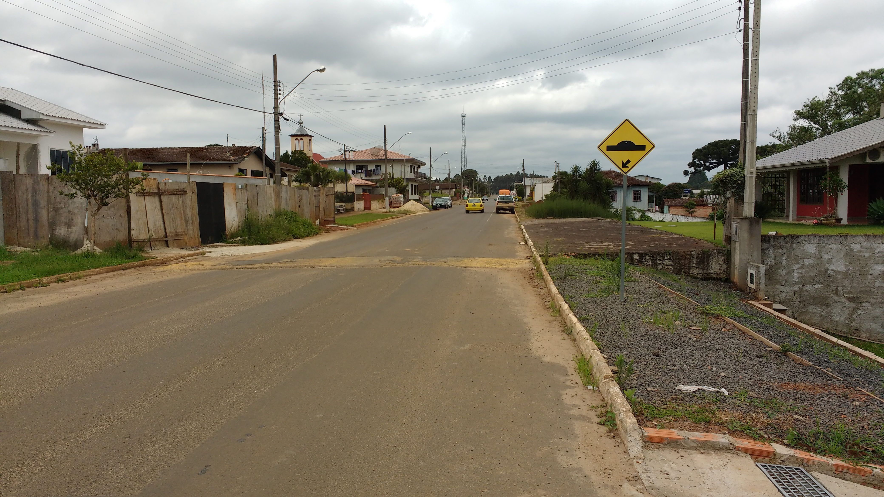
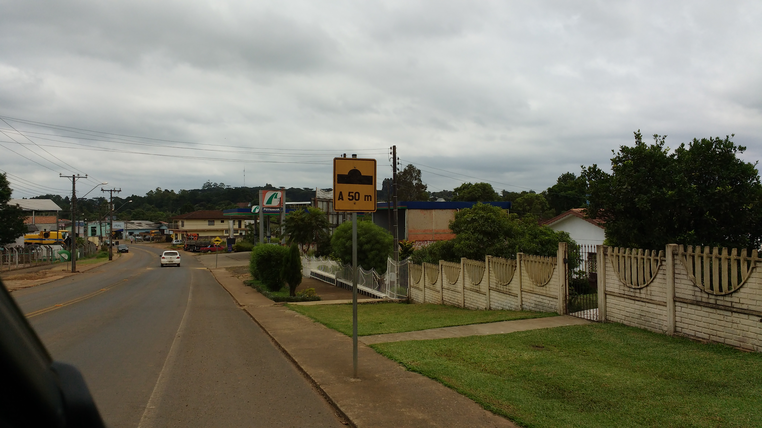 |  | 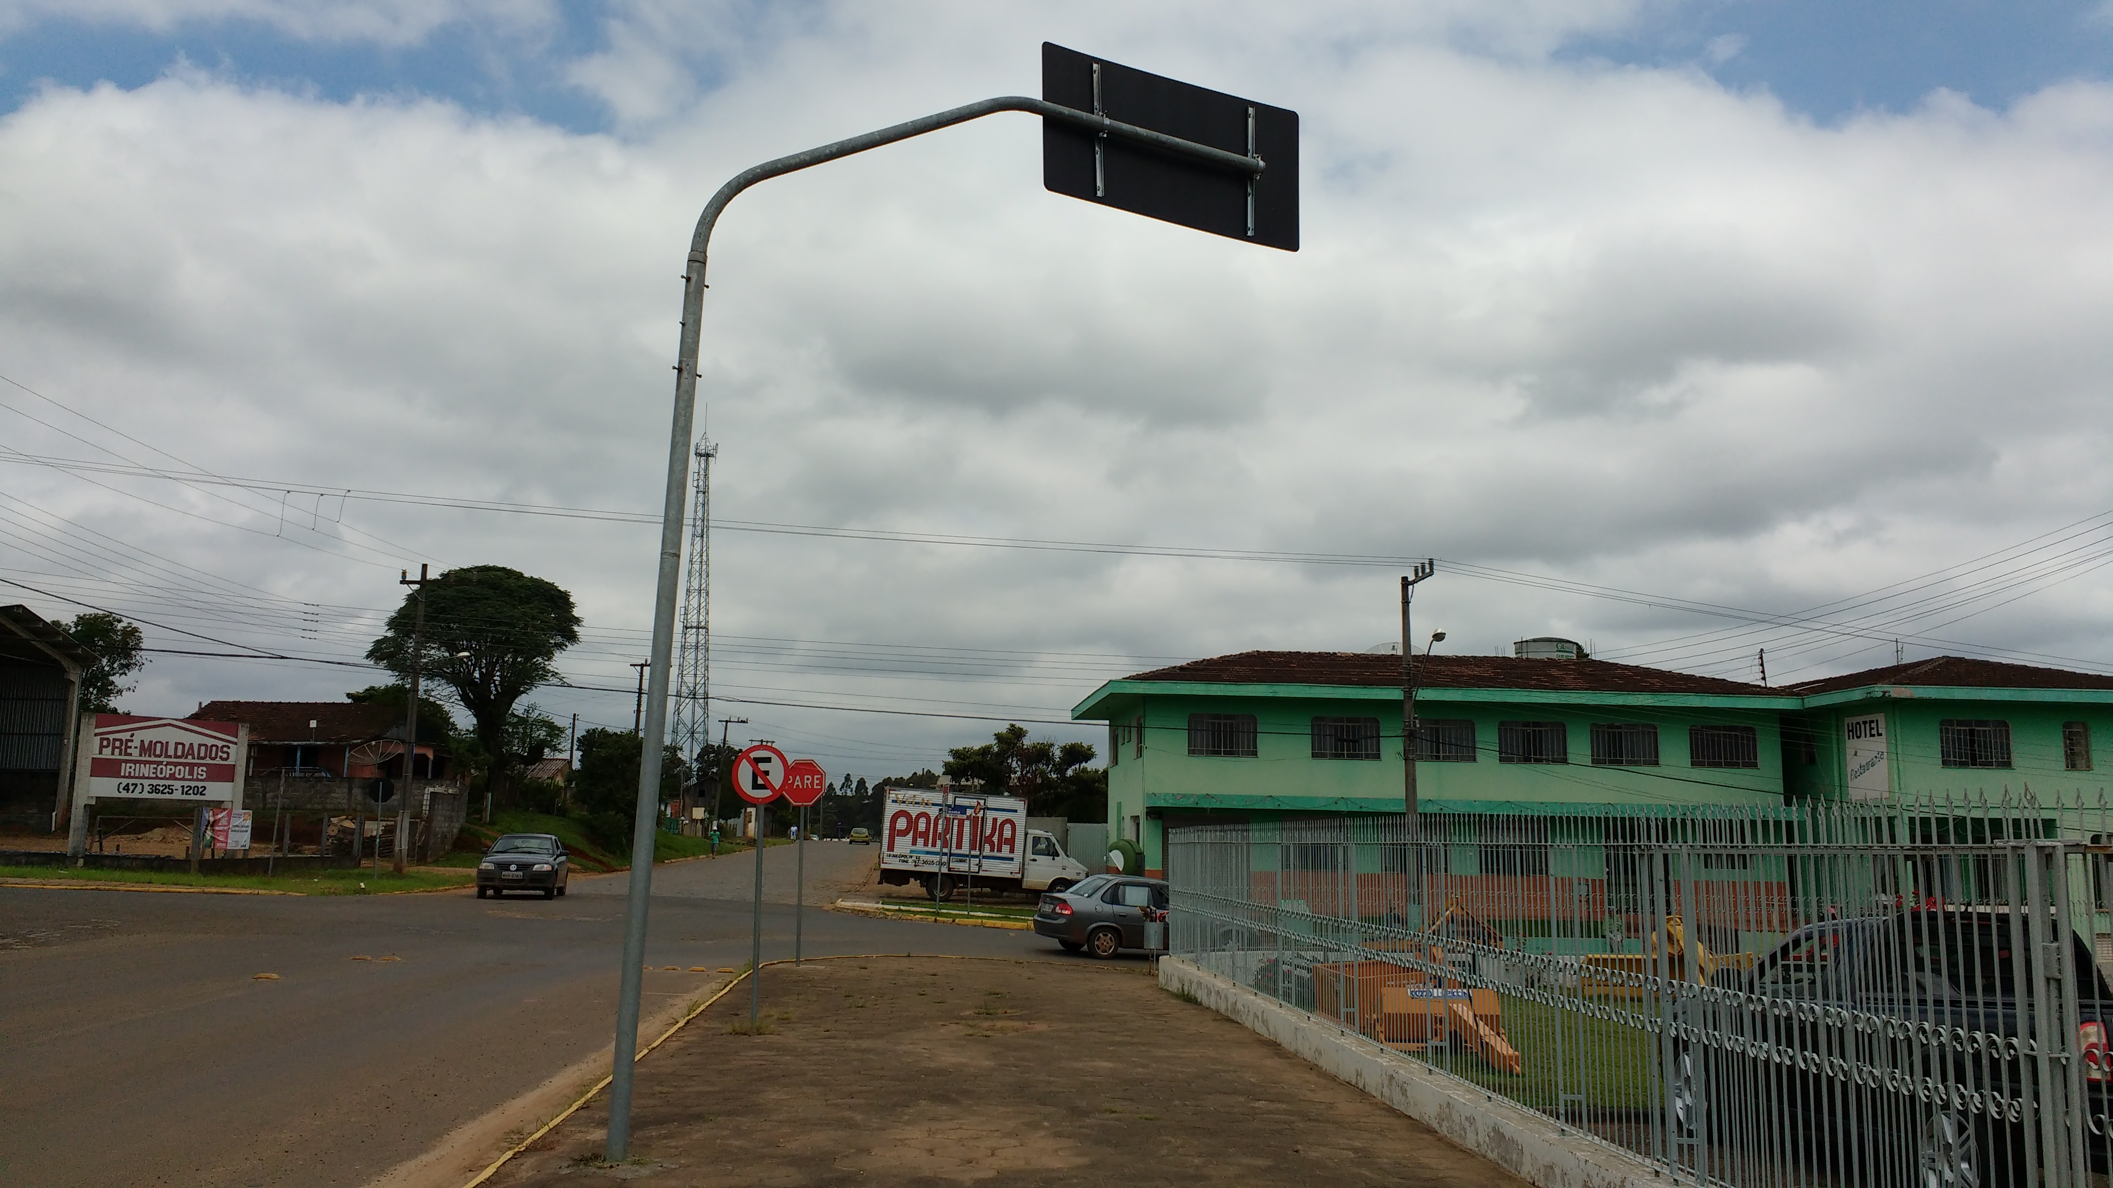
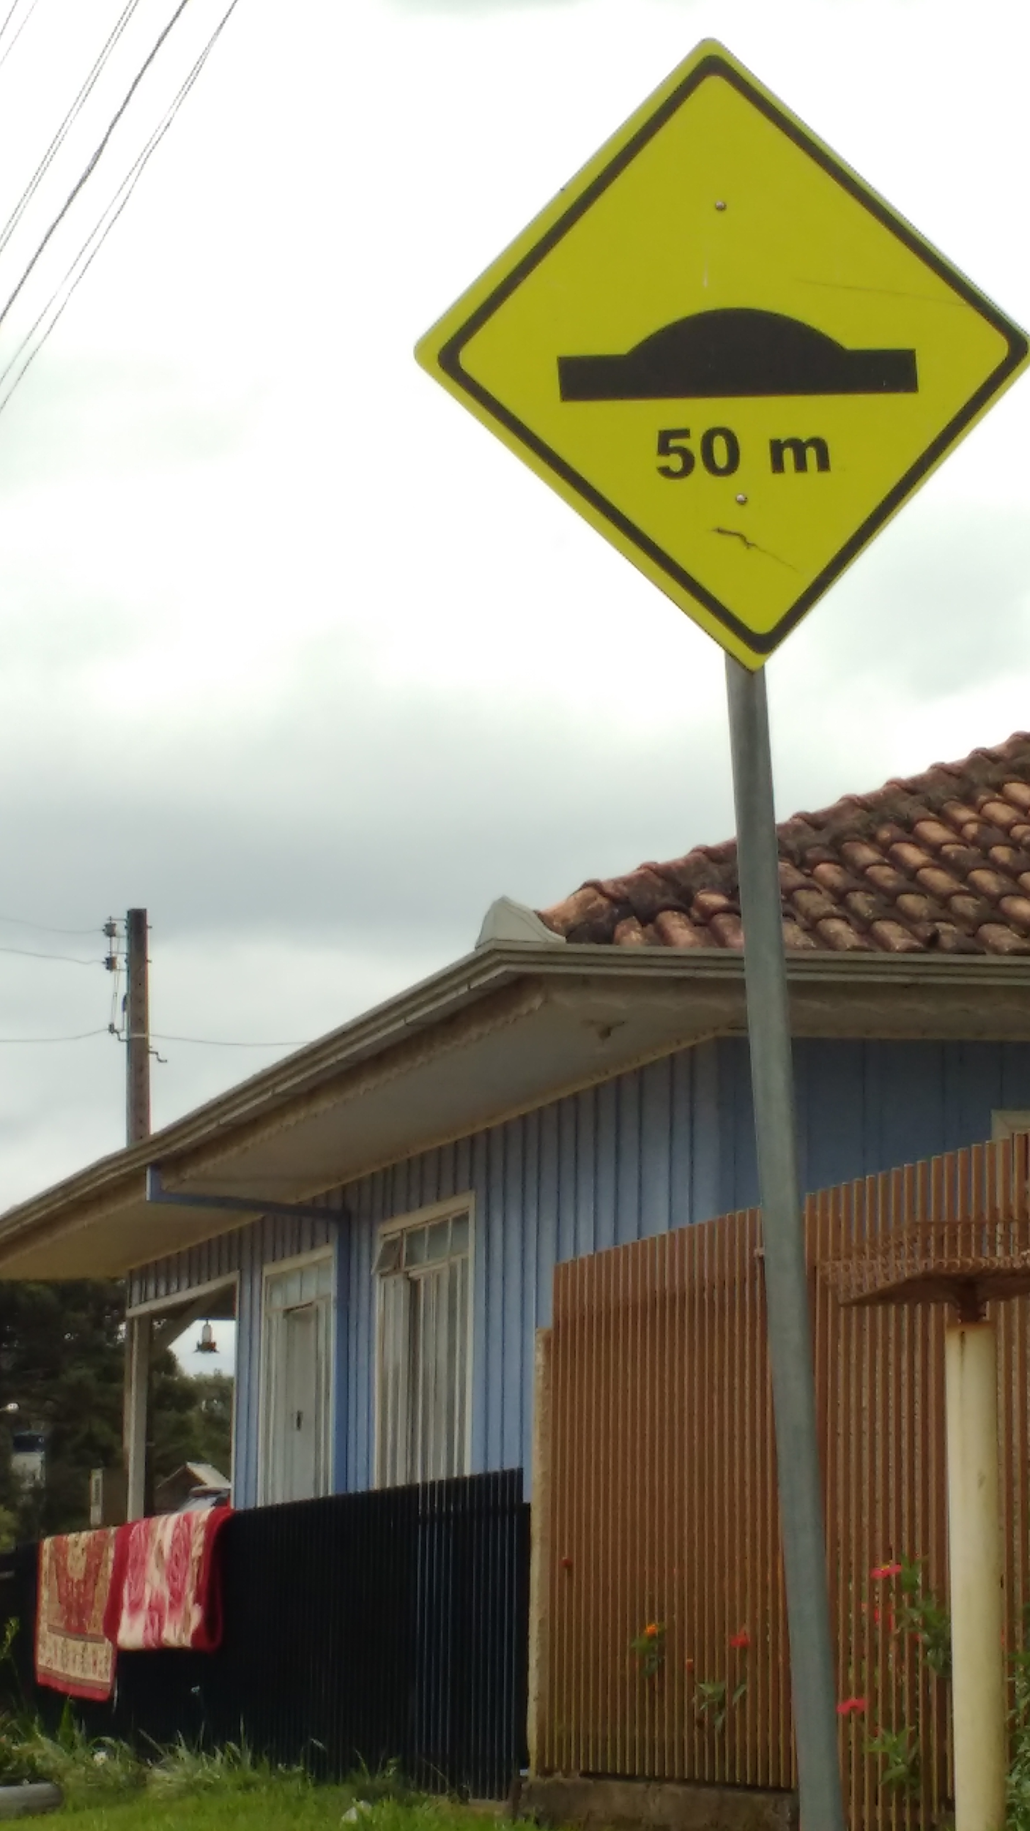 |  | 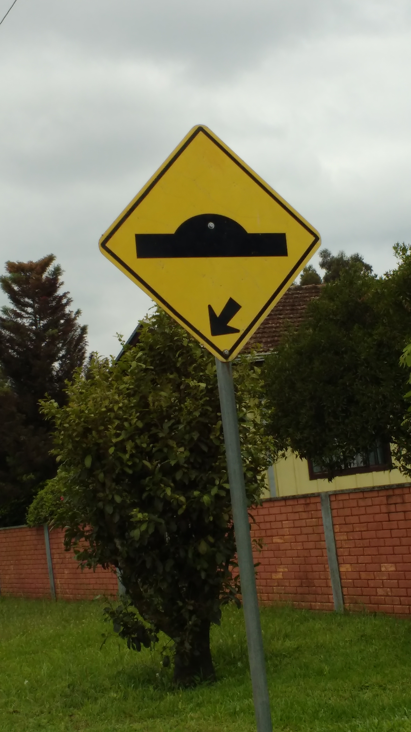
Sinalização em bom estado
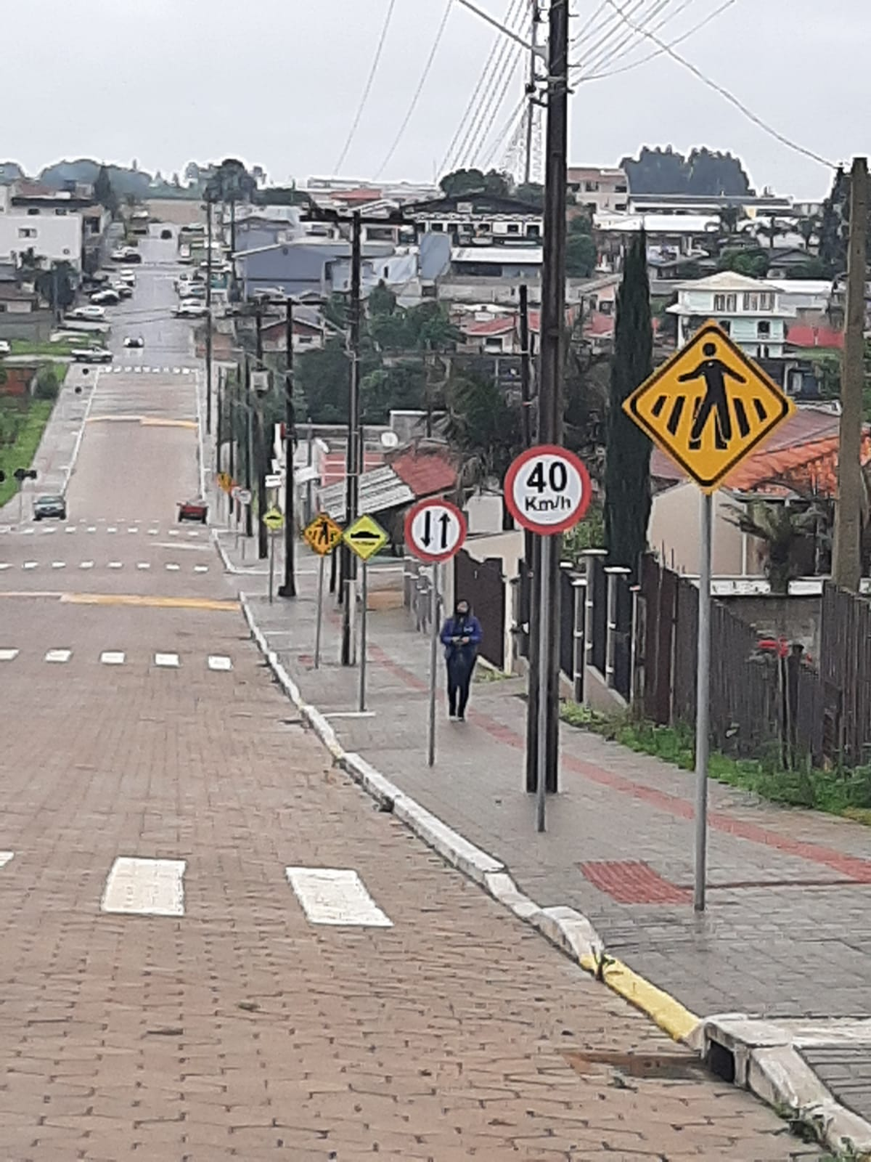 |  | 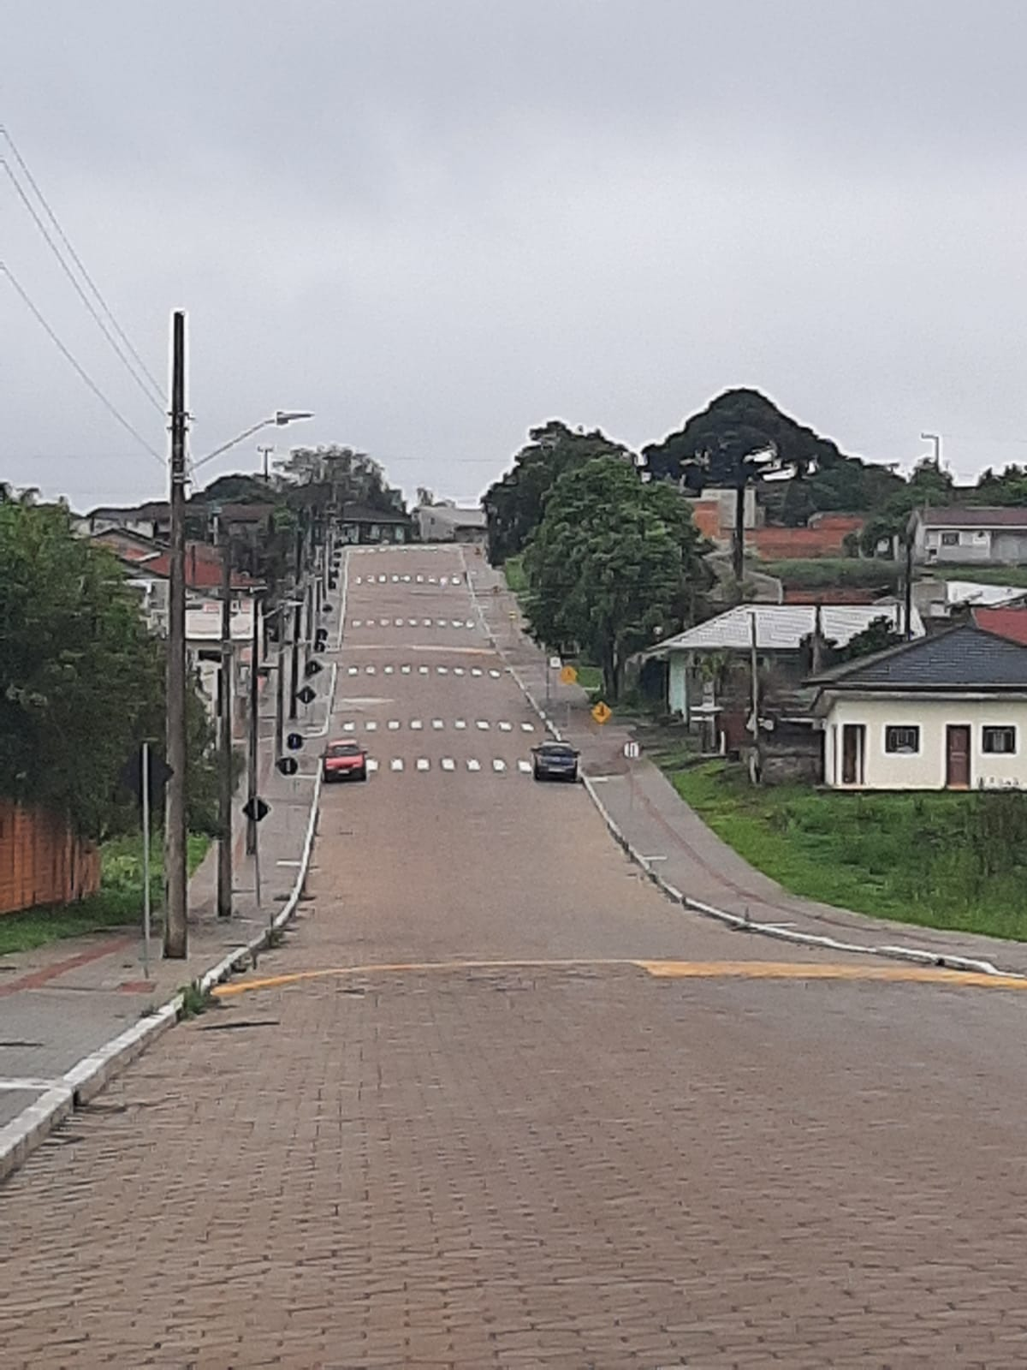
Sinalização em excesso

Propostas

Recomendamos que seja complementada a implantação do Projeto de Sinalização para as vias urbanas e elaborado (em janeiro de 2016), que continua atualizado e que contempla:
- A sinalização vertical normativa de trânsito;
- A sinalização vertical indicativa de direções e turística.
- A sinalização horizontal.

